附件2 平台登录链接与操作指南

—、登录链接

南京航空航天大学金城学院：https://nua.ulearning.cn/jf/

二、操作指南
（一）“录播课程”选课与学习
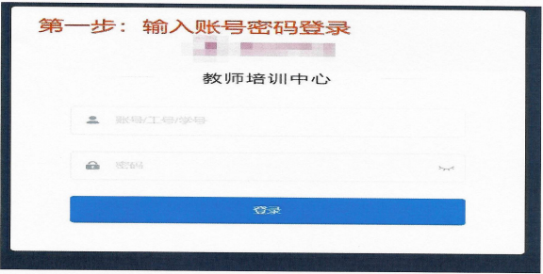
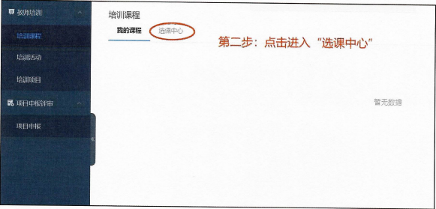
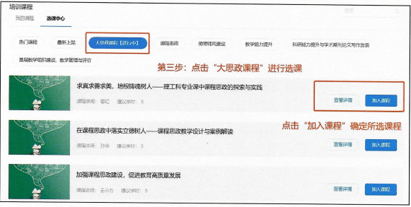
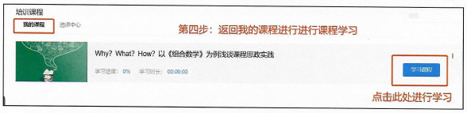

（二）“直播课程”学习
进入直播课方式一：点击课程表后的直播登录链接，输入姓名、手机号码、学校 名称、所属学院等信息后，进入直播课程学习。
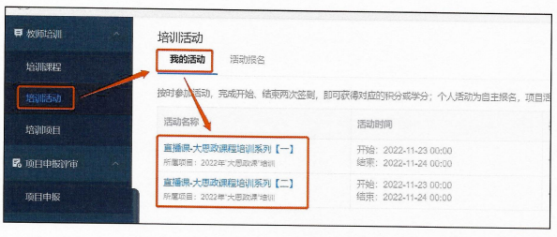
进入直播课方式二：点击“培训活动”，点击“我的活动”，点击直播课程链接 进入直播课程学习。
- 学习进度和学分查看

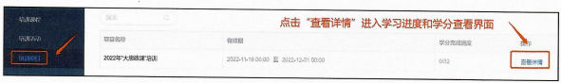

（四）客服咨询电话
存在无法登录、忘记账号等问题，可联系“文华在线”平台技术支持人员或拨
打客服电话：4006107808。

